Fiche de présentation
Classe : 1ère STL | Enseignement : Chimie-biochimie-sciences du vivant

THEME du programme :  Thème 1, Les systèmes vivants présentent une organisation particulière de la matière | Sous-thème :  1-3 Les organismes vivants présentent différents niveaux d’organisation

Titre : Le cœur, une pompe cardiaque (proposition 1, séance guidée)

Extrait du BOEN
Connaissances | capacités
La pompe cardiaque permet la circulation du sang entre les poumons et les autres organes. | Exploiter des ressources documentaires, une dissection du cœur pour :  - mettre en relation la structure de la pompe cardiaque avec sa fonction
Compétences transversales et attitudes
(Préambule des programmes et socle commun)

PRATIQUER UNE DEMARCHE SCIENTIFIQUE pour montrer le sens de circulation du sang dans le cœur
- Manipuler, expérimenter (REALISER)
- Compléter un schéma de la morphologie externe du cœur et / ou
- Réaliser un dessin légendé de la morphologie du cœur
- Réaliser un dessin de l’organisation interne du cœur
- Réaliser une dissection (coupe transversale de cœur)
- Réaliser des expériences pour montrer le sens de circulation du sang dans le cœur
- Communiquer dans un langage scientifiquement approprié (COMMUNIQUER)
- texte structuré avec une démarche scientifique

Type de ressource
- Activité expérimentale : conception et réalisation d’expériences ; dissection
- Activité nécessitant un accès à internet
Résumé du contenu de la ressource (et conditions de mise en oeuvre si besoin)

Séquence pédagogique guidée, protocole de dissection du cœur pour localiser et identifier les différentes structures de surface, localiser et d'identifier les différentes structures internes du cœur, décrire le chemin parcouru par le sang dans le cœur des veines caves jusqu'à l'aorte.

Mots clés de recherche : dissection, cœur

Provenance : académie de Grenoble
Adresse du site académique : http://www.ac-grenoble.fr/accueil_peda/accueil.php

LE CŒUR, UNE POMPE CARDIAQUE (Séance guidée)

Objectifs : manipuler pour comprendre l’organisation du cœur, communiquer par des schémas

Problème : Comment l’organisation du cœur impose-t-elle une circulation sanguine à sens unique ?

L’objectif de votre travail est de prouver que le cœur est une pompe qui possède une circulation à sens unique (sans retour).
Vous devrez répondre aux questions ci-dessous puis rédiger un texte qui permettra de répondre au problème posé.

Informations fournies :

Le cœur des mammifères possède deux ventricules qui forment la pointe du cœur. Chaque ventricule est surmonté par une oreillette, petite masse flasque et molle.

I L’ organisation externe du cœur : Observation d’un cœur de ---------------------------

1) A l’aide du Document classe (voir page 4) : faire les étapes
1) orienter le cœur, 2) distinguer les 4 parties du cœur, 3) identifier les vaisseaux communiquant avec le cœur.

Ou à l’aide des informations du site :
http://www.svt.ac-versailles.fr/archives/docpeda/actpeda/lycee/coeur/index.html
aller à la page « Dissection du cœur, observations externes »

2) A l’aide de vos observations, compléter le document 1 ci dessous (titre et légendes)
Légendes = oreillette droite, oreillette gauche, ventricule droit, ventricule gauche, sillon inter ventriculaire,
Veine cave inférieure, veine cave supérieure, veines pulmonaires, artère pulmonaire, artère aorte

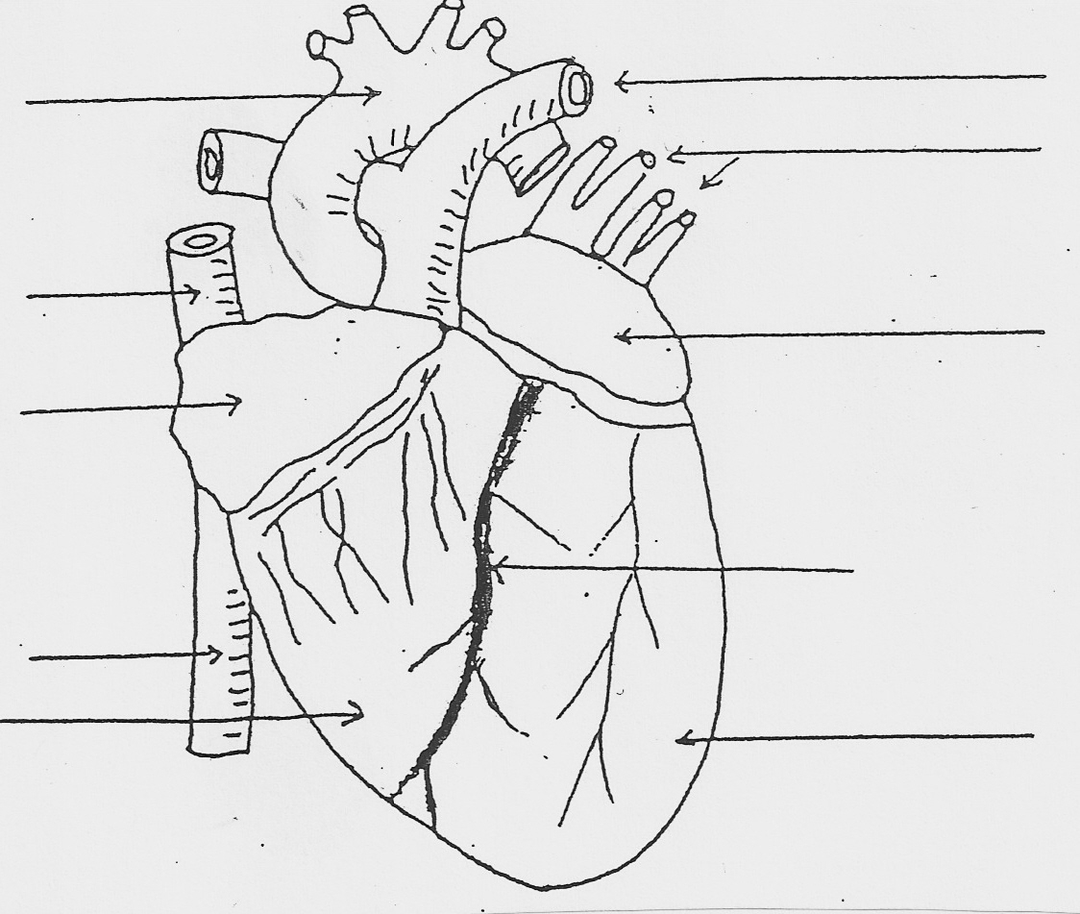

Document 1 : ---------------------------------------------------------------------------------

3) Observer le cœur présent dans votre cuvette et celui présenté sur le document 1. Peut être sont ils différents …..
Indiquer à l’aide de pointillés sur le document 1, les parties qui sont absentes sur le cœur présent dans votre cuvette

4) Vous allez réaliser deux dessins d’observations au cours de ce TP sur une même feuille blanche, l’un en dessous de l’autre.
Tirer un trait au crayon à papier au milieu d’une feuille blanche et indiquer vos nom, prénom, classe.

Dessin n° 1 : faire un dessin du cœur présent dans votre cuvette, face ventrale, indiquer un titre et les légendes ci dessous:

ventricule, oreillette, vaisseaux coronaires, graisse, départ de l’artère aorte, partie droite du cœur, partie gauche du coeur Ã

VOIR DOCUMENT CLASSE : EVALUATION DU DESSIN

II Les relations entre les différentes parties du cœur
Afin de proposer une réponse à chaque question posée vous allez suivre la démarche : expérience à réaliser, observations, conclusion

A) La partie droite et la partie gauche du cœur communiquent elles ? Pour le savoir ……

1) Expérience : Vous avez deux sondes cannelées que vous pouvez introduire dans les artères aorte et pulmonaire
(ou dans l’oreillette droite et gauche si les artères sont absentes ou …..)
a) si les deux sondes introduites se touchent, vous allez entendre un bruit qui signifiera qu’il y a communication entre les parties droite et gauche du cœur
b) au contraire si vous n’entendez pas de bruit, cela signifiera que les deux sondes ne se touchent pas et donc qu’il n’y a pas de communication entre les parties droite et gauche du cœur

2) Observations : réaliser l’ expérience , indiquer le résultat obtenu a) ? b ?.
3) Conclusion : indiquer votre réponse à la question A)

B) Avec quelle(s) autre(s) partie(s) du cœur l’ oreillette droite puis l’ oreillette gauche communiquent elles ?
1) Expérience : introduire (doucement , sans forcer !!!!) la sonde cannelée dans l’ oreillette droite (ou la partie droite du cœur)
(recommencer ensuite avec l’oreillette gauche ou la partie gauche du cœur)
2) Observations

3) Conclusion : répondre à la question B

C) Quel est le trajet suivi par le sang à l’ intérieur du cœur ?
Le sang arrive au niveau du cœur droit par les veines caves supérieure et inférieure. Il entre dans l’oreillette droite qui se contracte et ensuite ?
Le sang arrive au niveau du cœur gauche par les veines pulmonaires. Il entre dans l’oreillette gauche qui se contracte et
Quel trajet suit-il ensuite ? Par où « quitte » t – il le cœur ?

1) Expérience : à l’aide de la pissette d’eau, reproduire les deux expériences de circulation d’eau à l’intérieur du cœur
(voir document classe ) ou ressource en ligne « Etude d’un cœur de mammifère assistée par ordinateur »
http://www.ac-nancy-metz.fr/enseign/svt/innov/compeda/agreg02/brecourt/intro.htm
dans « organisation de la séance » cliquer sur « 2) l’interprétation d’une expérience »

2) Observations Obtenez vous les résultats attendus ? Sinon qu’observez vous ? Appeler le professeur et voir critères d’évaluation
3) Conclusion :vous devez nommer dans l’ ordre chronologique, les différentes parties du cœur qui se remplissent de sang, de façon à répondre à la question C)

III Ouverture du cœur et observation de l’ organisation interne
Attention, appeler le professeur avant de commencer
1) Expérience : Vous allez réaliser une coupe transversale du cœur présent dans votre cuvette
Réaliser une coupe transversale du cœur dans la partie musculaire c’est à dire au niveau des ventricules ; voir critères d’évaluation

Pour la correction Voir ressource en ligne ci dessous Deuxième étape : coupe transversale au niveau des ventricules
www.ac-orleans-tours.fr/svt/publis/coeur/sommair.htm

2) Observer votre coupe transversale : a) Combien comptez-vous de cavités ? b) A quoi correspondent-elles ?
c) Comparer la forme des cavités et l’épaisseur du muscle entourant chaque cavité

3) Réaliser un dessin d’observation de votre coupe transversale vue de dessous
Ce dessin n° 2 est à faire sur votre feuille blanche.
Indiquer un titre et les légendes : paroi (muscle), cavité (ventricule gauche), cavité (ventricule droit), cloison entre les cavités
VOIR DOCUMENT CLASSE : EVALUATION DU DESSIN
Appeler le professeur pour vérification, compléter ensuite la grille d’évaluation

4) Utiliser les documents en ligne : la dissection du cœur , étapes 1 et 2 pour répondre aux questions
http://www.svt.ac-versailles.fr/archives/docpeda/actpeda/lycee/coeur/index.html

a) De combien de cavités le cœur est il formé ? Indiquer ensuite le nom des cavités qui composent le cœur

b) Repérer les valvules. Quel est leur nom ?

Le cœur possède ----------- (indiquer le nombre) valvules. . Elles sont localisées à la limite entre --------------------------------------------------------et à la limite entre ------------------------------------------------------------------------------------. Pour cette raison elles sont appelées valvules -------------------------------------------- et valvules -----------------------------------------------------------------. Ce sont des systèmes de ----------------------- dont le rôle est de -------------------------------------------------------------------------------------------------------------------------------------------------------------------------------------------------------------------------------------------------------------------------------------------------------------------------------------------------------------.

5) Répondre par des phrases courtes, scientifiquement correctes :

a) On dit que le cœur est « un muscle creux » Justifier chaque mot souligné

b) Nous avons un seul cœur et pourtant pour chaque personne, on peut parler d’un « cœur droit » et d’un « cœur gauche ».
Expliquer pourquoi

IV Conclusion
Rédiger un texte court apportant votre réponse au problème posé en début de TP
Voir document classe, grille d’auto évaluation

DOCUMENT CLASSE : Le cœur, une pompe cardiaque

I L’ organisation externe d’un cœur
Etape n° 1 Orienter le cœur
- Placer la partie supérieure où les vaisseaux sont sectionnés, vers l’avant de la cuvette, de façon à ce que la pointe, partie inférieure soit vers soi.
- Repérer la face antérieure ou ventrale, plus bombée, avec un sillon oblique bien visible.
La face postérieure ou dorsale est plus aplatie.
- Placer la face ventrale vers le haut et la face dorsale contre le liège de la cuvette.

Etape n °2 Distinguer les 4 parties du cœur
- Repérer les petites masses flasques et foncées, ce sont les oreillettes
- Repérer la masse ventriculaire divisée en 2 par le sillon inter ventriculaire.
Le ventricule gauche forme la pointe du cœur
- Pincer chaque ventricule. Que peut-on remarquer ?
- Observer les vaisseaux coronaires qui alimentent le muscle cardiaque

Etape n°3 Identifier les vaisseaux communiquant avec le cœur
- Repérer les deux gros vaisseaux à paroi épaisse, blanche et à section béante : ce sont les artères
L’artère la plus antérieure est l’artère pulmonaire, l’autre est l’artère aorte.
- Repérer, si cela est possible, les vaisseaux à paroi mince, flasque et à section aplatie, communiquant avec les oreillettes : ce sont les veines

II Les relations entre les différentes parties du cœur
Quel est le trajet suivi par le sang à l’ intérieur du cœur ? Expériences de circulation d’eau à l’intérieur du cœur

- Expérience 1 : On injecte de l’ eau dans la veine cave et on observe ce qui se passe au niveau de
l’ artère pulmonaire : l’ eau ressort par l’artère pulmonaire
- Expérience 2 : On injecte de l’ eau dans les veines pulmonaires et on observe ce qui se passe au niveau
de l’ artère aorte : l’ eau ressort par l’artère aorte

- Remarque : Si on injecte l’ eau dans les artères, elle ne ressort pas par les veines

Documents : évaluation

Réalisation d’un dessin | Auto ou inter-évaluation | Évaluation professeur
Soin, trait de crayon net et fin, pas d’encre
Mise en page : dessin suffisamment grand, légendes judicieusement disposées
flèches de légendes horizontales tracées à la règle terminées par une flèche ou par un point, non croisées
Titre : dessin, ce que l’on dessine, organe, organisme, outil d’observation et grossissement
Dessin fidèle à l’observation
Légendes attendues

Auto – évaluation : j’ ai réussi si : | oui | En partie | Non
Manipulation : Expériences de circulation d’eau à l’intérieur du cœur
- j’ ai respecté le protocole
- les résultats obtenus sont corrects et / ou validés par le professeur
Manipulation : Coupe transversale du cœur au niveau des ventricules
- j’ ai respecté les consignes données par le professeur
- les résultats obtenus sont corrects et / ou validés par le professeur
Conclusion : Mon texte :
- est court, clair, structuré
- reprend des observations faites au cours du TP
- répond seulement au problème posé

RESSOURCES :

Livres de SVT, seconde 2010, édition Nathan, Belin, Hatier….

Dissection cœur mouton ou porc

Type document : morphologie puis protocole de dissection avec photos
http://www.svt.ac-versailles.fr/archives/docpeda/actpeda/lycee/coeur/index.html

Type document : séquence pédagogique avec étude morphologie, expériences d’injections d’eau et anatomie avec photos
http://www.ac-nancy-metz.fr/enseign/svt/innov/compeda/agreg02/brecourt/intro.htm

Type document : morphologie puis protocole de dissection avec schémas
http://www.svt.ac-aix-marseille.fr/labosvt/spip.php?article114

Dissection cœur de poulet

Type document : protocole de dissection du cœur de poulet niveau 5ème avec photo et schémas
www.ac-orleans-tours.fr/svt/publis/coeur/sommair.htm

